0:00 – 0:30 · Gancho (Laura, con el dibujo en la mano)
"Bienvenidos a Cuna y Canas: los datos abiertos de Madrid, de la cuna a las canas, contados con una historia."
"Esto lo ha dibujado mi hija Martina, cinco años. Es nuestra casa nueva: tiene un cole al lado, un columpio y aquí, con el bastón, los abuelos. (pausa) Solo tiene un problema: no sabemos dónde está esa casa." "Somos mi marido, Martina, yo, el bebé que viene en septiembre —que ya tiene más ropa que yo— y mis padres, que quieren venirse cerca, pero con condiciones: mi madre quiere un hogar de mayores para jugar al dominó con sus amigas, y mi padre, que anda regular, un centro de día por las mañanas. Y los dos lo tienen claro: a una residencia, todavía no."

0:30 – 1:10 · Su situación (pestaña ¿Dónde vivir?)
PULSAR: Inicio → Busco dónde vivir
"Antes me volvía loca con quince portales. Aquí digo mi vida y ya."
PULSAR: "Tengo un bebé o espero uno", "Tengo hijos en edad escolar" y "Cuido de mis mayores"
"Tres clics. Cada uno marca datos oficiales: escuelas infantiles públicas, colegios, centros de salud, hospital, residencias, centros de día… Doce en total, y debajo pone de dónde sale cada uno."
SALE: Arriba: Tres Cantos 80 %, Alcalá de Henares 79 %, Getafe 79 %
PULSAR: "Trabajo en Madrid"
Mi marido: 'es que yo trabajo en Madrid'. Vale. Aquí no premia vivir cerca, sino llegar bien: si hay Metro o tren, cuántos autobuses van directos y la zona del abono."
SALE: Getafe y Tres Cantos, 82 %; Alcalá, 81 %

1:10 – 2:00 · Comparar (pulsa Getafe → Comparar, Alcalá → Comparar, Tres Cantos → Comparar → Ver comparación)
"Tres finalistas. Mi cuñado, que siempre opina, dice: 'Tres Cantos es muchísimo mejor'. En renta tiene razón: 30.280 € por habitante, frente a 19.413 en Getafe. Pero yo no busco el sitio más rico: busco el que tenga lo que necesita mi familia."
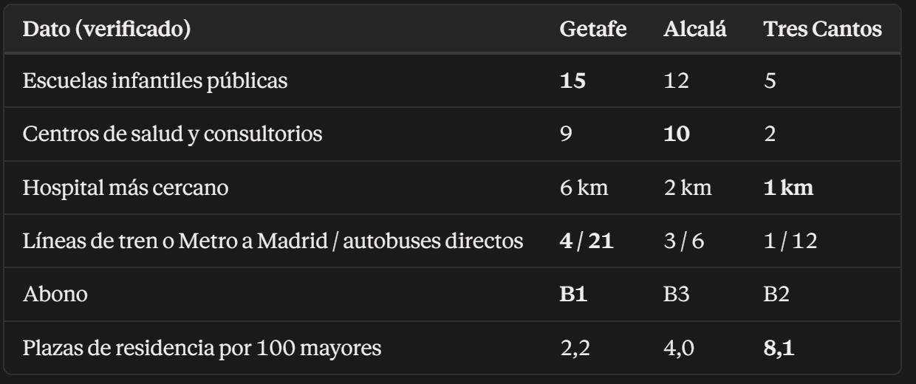
"Tres Cantos: 54.000 vecinos con cinco escuelas infantiles públicas y dos centros de salud. Alcalá: el hospital a dos kilómetros. Getafe: Metro 3, Metro 12 y dos Cercanías, abono B1… y, ojo, 2,2 plazas de residencia por cada 100 mayores: la mitad que la media de la Comunidad. (guiño al público) Me lo apunto: para mis padres, centro de día sí; residencia, más adelante." "Elegimos Getafe: Metro y 21 autobuses a Madrid para mi marido, 15 escuelas infantiles públicas para el bebé y centros de día para mi padre. Tres Cantos tiene solo dos centros de salud para 54.000 vecinos, y Alcalá, solo 6 autobuses directos a Madrid."

2:00 – 3:00 · Getafe, barrio a barrio (pulsa "Ver el mapa de Getafe" → pestaña Barrios)
Antes: marca lo que busca: escuela infantil pública, colegio público, centro de salud, centro de día, hogar de mayores y parques. (Ya sale sin nada marcado, así que se ve que lo elige ella.)
PULSAR: El centro, junto al Ayuntamiento (Plaza de la Constitución)
"Empiezo por el centro, que es lo que conozco."
SALE: 5 de 6 a menos de 10 min: 2 escuelas infantiles públicas, 6 colegios, centro de salud y centro de día. Solo falta el hogar de mayores: "centro de día para mi padre, sí; para el dominó de mi madre, falta un hogar de mayores cerca"
PULSAR: Los Molinos (tarjeta del barrio)
"Y me enseñan uno nuevo, el de los anuncios: 11.473 vecinos, todo recién estrenado."
SALE: 2 de 6: ni escuela infantil pública, ni centro de salud, ni centro de día. "Muy bonito, muy nuevo… y sin servicios. Como mi primer piso."
PULSAR: El Rosón (en construcción)
"Y este se está construyendo todavía."
SALE: 5 de 6 hoy. 2.752 viviendas previstas: cuando esté completo, entre 4.513 y 6.420 vecinos
"En El Rosón todavía no ha llegado todo el mundo: llegamos antes que los demás, y ya tiene casi todo lo que buscamos. ¿Se va a revalorizar el barrio? No lo sé: Cuna y Canas no usa precios de pisos. Lo que sí sé es qué va a hacer falta cuando llegue esa gente: colegios, centros de salud…"

3:00 – 3:40 · Lo que viene (vuelve a ¿Dónde vivir? → Getafe → bajar a Lo que viene → Ver dónde podrían ir los nuevos centros →)
"El plan urbanístico de Getafe prevé 25.388 viviendas, pero casi todas ya están hechas: según el catastro, 3.095 siguen sin construir. Eso son entre 5.000 y 7.000 personas más. No es un aluvión: es un goteo. Lo importante es dónde."
- Ficha PDF (un segundo): "Me llevo FichaGetafe para enseñársela a mi marido."
Laura (a Carmen): "Pero alguien tendrá que decidir dónde se ponen, ¿no?"
Carmen: "Ese alguien soy yo."

3:40 – 4:30 · Carmen decide (pestaña 2: Planificar, Ayuntamiento de Getafe, servicio Colegio)
Carmen: "Soy técnica del Ayuntamiento de Getafe. Laura acaba de ver lo mismo que yo, pero yo tengo que decidir con el presupuesto."
PULSAR: Servicio Colegio
Leer la frase de arriba. Señalar los círculos grises: "cada círculo es una zona de unos 2.000 vecinos; cuanto más grande, más niños en edad de cole viven allí. Esa es la demanda: dónde están los niños que necesitan plaza."
SALE: 3 centros nuevos, 2 ya hoy; sobre parcelas públicas vacías
PULSAR: Deslizador Tiempo máximo a pie: 15 → 5 → 10 → 25
"¿Y si cambio lo que consideramos 'cerca'? A cinco minutos andando harían falta 8 colegios; a diez, 5; a quince, 3… y si acepto 25 minutos, me basta con 1. (pausa) Pero un niño de seis años no anda 25 minutos: el tiempo a pie es una decisión política, no técnica, y aquí se ve lo que cuesta cada decisión."
SALE: 5 min → 8 · 10 min → 5 · 15 min → 3 · 25 min → 1
PULSAR: Barra Prueba tu idea → − Quitar un centro → pulsa uno
"¿Y si solo hay presupuesto para dos? Lo quito y me dice cuánta gente dejo sin atender."
SALE: Aviso: "Antes se atendía el X %; ahora, el Y %"
PULSAR: Servicio Residencia de mayores
"Y lo de los padres de Laura, aunque no la necesiten hoy: Getafe tiene 2,2 plazas de residencia por cada 100 mayores, y la media de la Comunidad es 4,3. Faltan unas 780 plazas. El Ayuntamiento tiene que planificarlo ya."
SALE: Titular: Faltan unas 776 plazas
Carmen: "Laura elige con información. Yo planifico antes de que lleguen. Los mismos datos, dos lecturas."

